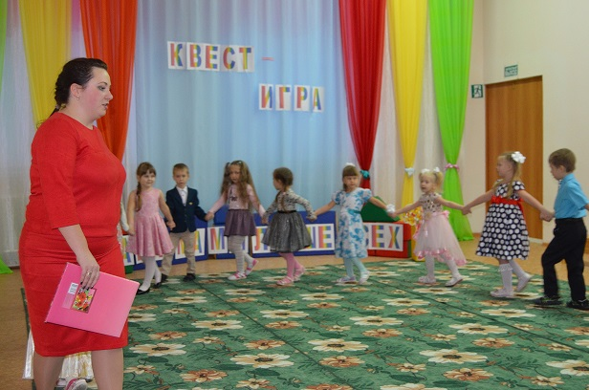

26 ноября 2018г. Сорокина Т.В. и ребята группы «Радуга» пригласили мам принять участие в праздничном квесте - игровой программе «Наши мамы лучше всех!»
Ребята приготовили своим мамам музыкальные подарки, а потом все участники игры должны были выполнить несколько заданий: сложить цветы, отгадать загадки, сложить слова. В конце праздника все вмесе нашли приз игры – клад в сундучке с подарками для мам.
